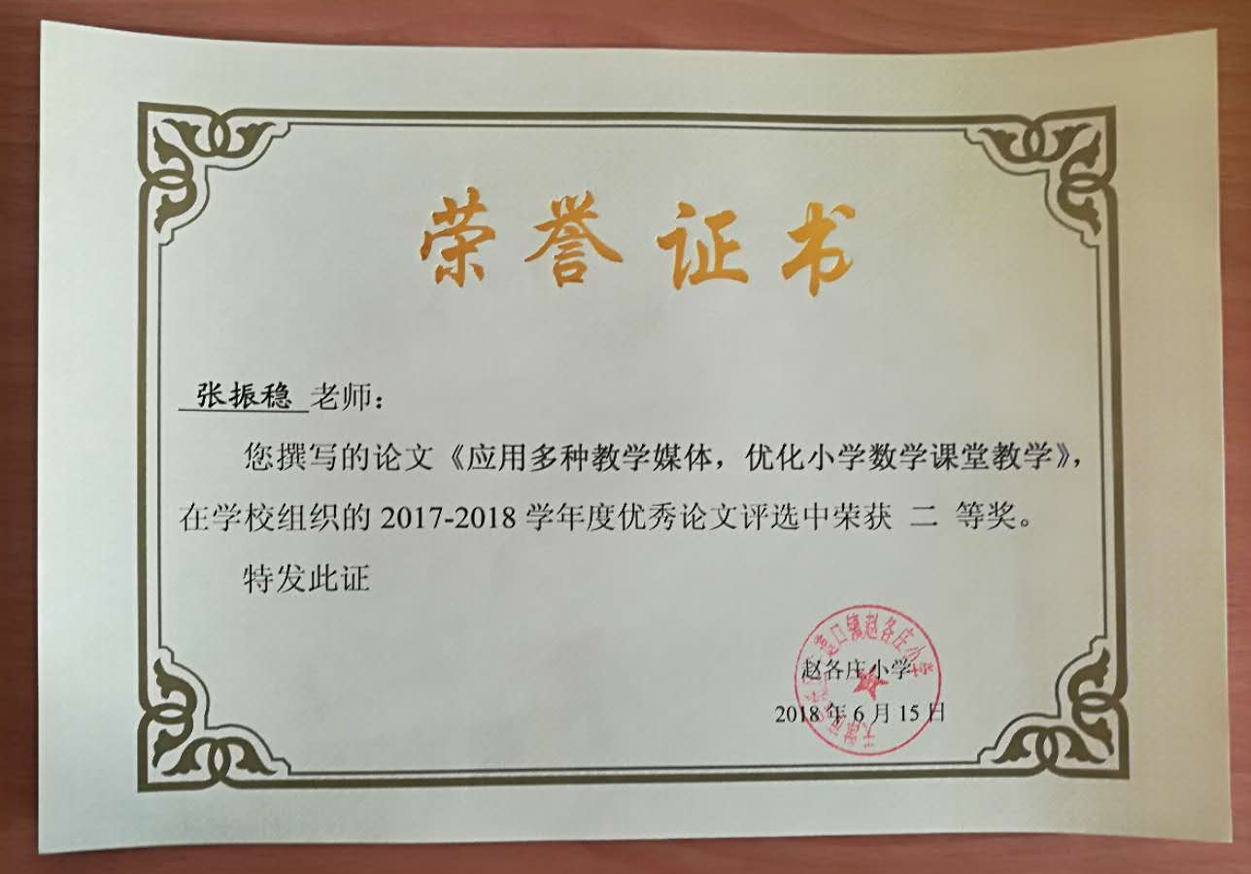
应用多种教学媒体，优化小学数学课堂教学
赵各庄小学 张振稳
在这个信息技术迅速发展的时代，多媒体辅助教学已经容入我们的课堂教学中，并以非常强大的课堂教学辅助功能呈现在我们面前。教学媒体的种类是多种多样的，然而，每种媒体又都具有自己的功能、特点和局限性，一种媒体的局限性往往又可由其它媒体的优越性来补充。多媒体是多种媒体的组合体，在教学中，要根据学生的认知规律，充分挖掘多媒体技术对学生的导学功能，把准辅助时机，激发学生学习情趣，从而促进学生主动学习，主动发展。这些媒体的运用有助于传递数学教学信息标准化，使教学活动生动有趣，使教师可以有效地运用学习理论和教学理论，优化数学课堂教学，提高教学质量和改进教学方法。
一、应用多种教学媒体，激发学习兴趣
导入新课时，必须集中学生的注意力，引起学生的兴趣，明确学习的目标和要求，为学好新知识创造良好的心理准备。多媒体技术集音、像、动画于一体，生动形象，在吸引学生的注意与学习兴趣方面，具有其他教学手段所不可比拟的优势。
我在教学“圆锥的认识”时，用多媒体手段展示了建筑物的圆锥顶、机械零件、农民堆谷、吊车堆煤等多种实物图，使学生体会到圆锥体就在我们的身边；再用直角三角形旋转成体，使学生感悟锥体的形成过程。在此基础上，去掉非本质属性，抽象出圆锥的共性，激起学生认识圆锥、探求圆锥特征的欲望。
学习兴趣是学习动机中表现最活跃、最现实、带有强烈情绪色彩的因素，我们经常看到孩子们对数学产生兴趣时，即使遇到难题，也能达到乐此不疲、废寝忘食的地步。尤其当他们克服了困难、解决了问题以后，从自己成功的体验中产生了情感上的满足，进而成为进行下一步学习的动力。并始终处于在积极主动的学习状态之中。因此，根据小学生的年龄和心理特点——好奇心重、好动、直观形象思维为主和记忆力较强，但注意力集中的时间不长等特征，选择最佳媒体创设教学情境，激发小学生学习数学的兴趣和欲望。这就要求教师选择多媒体时要生动形象，色彩鲜艳，重点突出，教师还要根据学生个体情况和教学内容而创设问题，诱发学生的好奇心和求知欲，点燃小学生思维的火花。
例如：教学“乘法的初步认识”时，教师可以利用投影仪边投影边设疑进行教学：“投影出一把尺子的精美图片，并标出价钱5 元。”教师提问：“买5把这样的尺子要花多少钱？”直观形象的图片会引起小学生的注意，来源于现实生活的数学问题会引起小学生学习数学的浓厚兴趣。通过多媒体技术把抽象的、难以直接用语言表达的知识以直观的、易于接受的形式表现出来，达到更好的教学效果。当然，教师要给学生思考的余地，让学生动手、动脑、讨论，教师会收到不同的答案，例如“5＋5＋5＋5＋5”，“5×5”等答案，接着教师总结：求5个5是多少？用乘法方便，乘法是求几个相同加数和的简便运算，列式计算：5×5＝25，这样的教学渠道，使形象鲜明的表象作用于学生的大脑，有利于数学知识的获取和巩固。而且这种的生动、形象和感染力，大大激发起小学生的学习数学的兴趣，激活思维活动，使学生在欢乐、愉悦、充满活力的情趣中获取数学知识。
运用多媒体计算机辅助教学，有利于再现生活情境，激发学生学习数学的兴趣。孔子云：知之者不如好之者，好之者不如乐之者。小学生年龄小，对感兴趣的事物总是愉快地去探究。因此，在教学中激发学生的兴趣尤为重要。信息技术手段可以激发学生的求知欲和学习兴趣，让学生产生积极情绪。教师巧妙地运用多媒体创设情境，奏好了这堂课的“序曲”。这对于引发学生的学习兴趣．唤起学生的求知欲，整节课的顺利进行敲响了动人心弦的第一锤。利用信息技术网络的丰富资源和综合效应，创设集声像、音效于一体的适宜情境易如反掌，学生如身临其境，探究的兴趣很快被激起，激活。有了兴趣，学生就能进入最佳的学习状态。运用多媒体教学，优化教育情景；运用多媒体教学，让学生更好地投入到课堂学习中去。
在数学教学中，把数学知识放在一个生动、活泼的情境中去学习，更容易激发学生的学习兴趣，而多媒体计算机系统可展示优美的图像、动听的音乐、有趣的动画，是创设情境的最佳工具。现在我们所使用的数学教材，例题多来源于生活，并以情景模式出现。由于小学生具有好奇、好动、有意注意时间短、持久性差等生理特点，表现在课堂中就是：教师讲授的前几钟可以比较专注地听，但由于教师讲授时间过长，形式呆板，学生容易出现视觉、听觉疲劳，这校样课堂学习效果就不高了。因此，恰当利用多媒体辅助教学不仅会改变传统的教学方法和学习方式，而且有利于调节课堂气氛，创设学习情境，激发学生学习数学的兴趣。例如; 我在教学一年级《认识大面额人民币》时，课件出现一个服装店的动态情景视频，视频中人们正在买衣服，这样让学生从再现的生活情景中直观感知了大名额人民币在生活中的作用，让学生更加明白数学来源于生活，服务于生活的道理，培养了学生的数学应用意识。学生兴趣十分浓厚，很快就进入了主动学习的状态。整节课学生都保持愉悦的心情，直观的知识呈现和灵活的练习训练，学生思维活跃，兴趣浓厚，参与效果好，轻松地完成了教学任务。由此可见，多媒体信息技术创设情景产生的作用是传统教学手段无法比拟的。
二、应用多种教学媒体，突破教学难点
计算机在教育中的应用已成为全球性的研究领域和未来教育的发展方向。用计算机产生的形象、逼真的画面模仿一些实际过程。它把许多不能触摸、不能观察到的自然现象，搬到计算机显示屏幕上，直观、形象，使学生得到其他教学方法无法获得的直观认识。特别是计算机技术在数学教学领域中的应用，例如，学习圆的认识，传统教学手段是利用挂图，从实物到图形的认识，学生对“圆”的形成仍无所知，采用计算机辅助教学，荧屏上首先闪动一个“点”（指圆心），然后按顺时针方向哒，哒，哒-------地（伴着音响）闪动出圆圈，通过动态演示，使学生形象地感到“圆就是在平面内到一定点距离等于定长的点的轨迹”，于是，发现“圆心决定圆的位置，半径决定圆的大小”的道理。这种模拟是其他教学手段所不能代替的。这种充分地利用多媒体的声音、形状、动画等，同时作用于学生大脑，把圆化静为动，化小为大或变大为小的教学方法，拓展了学生的思维，也为培养学生的创新精神埋下了伏笔，从而突破教学内容的难点。
三、运用多种媒体教学，化抽象为形象，提高学生动手操作能力
利用计算机模拟操作比教师用其他手段演示更形象、逼真，把它与学生实际操作相结合，帮助学生正确掌握操作方法，形成操作技能，可收到事半功倍的效果。如：教学“米、分米、厘米的认识”时，测量线段的长度，先将尺放大显示在屏幕上，然后用闪亮、移动的方法介绍测量方法，再显示正确与错误的一些测量方法让学生判断，最后指导学生进行测量。这样教学能使学生有效地掌握测量工具的使用方法，克服了使用中的难点，提高了实际操作能力。
再如：在教学两位数减一位的退位减法，23-8，计算机画面上先出现小棒，两捆和三根怎样减去八根，学生可以先自己操作，试一试怎样减，探求方法，然后，按一下正确答案，出现画面：画面上出现两捆零三根小棒和一只小熊，按照学生摆的方法，小熊把一捆小棒拆开，然后和三根小棒和在一起，去掉八根小棒，等于十五根小棒。小熊边做边说，再加上适当音响和音乐。在这个过程，学生可以亲自操作，可以亲眼目睹这个过程，认识两位数减一位数退位减法的关键就是不够减的向前十位借一，在个位上加十再减。在一系列的动态过程中，学生还可以反复操作，抓住重点，从而得到正确结论，学会知识，完成教学任务。这一环节，借助多媒体的色彩、闪烁、声音、动画演示，不仅激起学生的学习兴趣，而且可以帮助学生进一步理解知识。
四、运用多种媒体教学，增加信息量，有效提高课堂效率
多媒体教学不仅能把知识更多．更快地传授给学生，还节约了时间，增加了容量，有效地提高课堂教学效率。由于人的视觉作用胜于听觉作用七倍，因此只有在多种现代教学媒体参与下的课堂教学才充满生命力，增大教学密度、优化教学过程才能得到有效的保证。多媒体电脑辅助教学具有信息容量大、检索快、传播效率高的功能，它可以让学生充分利用多种感觉(如听觉、视觉)进行学习，加快教学速度，不断巩固、深化新知，从而提高教学质量。
如，我们可以使用电脑、投影、摄像等现代化教学媒体将练习题目传输给每一位同学，让他们通过电脑自己动手解答，然后，教师将答案用投影仪展示出来，让学生自己对照，发现错误及时改正。也可以将学生中出现的典型错误，通过摄像机显示在电脑上，老师和学生共同分析造成错误的原因，这样，既加深了学生的印象，又节省了时间。另外，复习时也可以将各种类型的习题分门别类地存入电脑，让学生一项一项地复习，便于学生对知识系统地掌握，还可起到举一反三的作用。
五、传统教学媒体与现代电教媒体有机结合，可以实现课堂教学最优化。
虽然电教媒体是现代先进合理技术的成果，但我们在教学中不能排斥其它传统教学媒体，例：挂图、实物教具等。教师在设计教学过程时，要依据《数学课程标准》，有效地选择和应用教学媒体，对一些传统的教学媒体也要正确地运用，要以合理的态度，将各种媒体有机结合，使其各展所长，互为补充，共同参与到课堂教学中去，以实现数学课堂教学的最优化。
例如：教学《圆柱的认识》时，教师让学生先动手制作圆柱，然后教师展示实物教具，把实物教具打开出示在黑板上，使学生能看清楚圆柱是由什么图形围成的。这样不仅锻炼了学生的动手能力，而且是化抽象为形象，化难为易，这也说明传统教学媒体对教学辅助作用也很大。
再如教学《面积和面积单位》时，教学中需要安排用面积单位理解、巩固所形成的表象。依靠教师讲解很难达到理想的效果，教师可利用现代教学媒体辅助教学，通过动态画面指导学生掌握测量的方法，然后由学生自己独立操作，演示与讲解融为一体，既激发了学生的学习兴趣，又提高了本节课的教学效果。
在课堂教学中，还可以开展“说一说”、“摆一摆”、“做一做”、“想一想”等教学活动，满足学生的心理需求。例如，让学生通过数实物，抽象自然数的概念；让学生通过量物体的长度认识小数；通过平均分的活动认识分数……同时运用各种教具和多种媒体参与教学活动。多种媒体教学可让学生带着问题去看图，去听课、思考，使学生眼、耳、手、口、脑有机结合起来，既开发了智力，启发了思维，又可以从生活实际中点燃创新的灵感。
总之，任何媒体都具有其独特的功能特性和应用优势，都有它最适用的场合和应用对象。多种教学媒体的综合运用，确实为每一个学生提供了方便、快捷、广阔的空间，但传统媒体和现代电子媒体，均有所长，各有优势，新媒体的出现并不能取代旧媒体，我们要根据这些媒体的选用原则，优化组合这些教学媒体，将其媒体特长充分发挥，达到高质量的教学效果。
随着多媒体技术在今后的广泛使用，把声音、文字、画面充分显示出来，能展现微观的、宏观的世界，模拟出实验现象，打破了学生的认知世界，用各种感官来感知信息，让学生主动参与，激发了学生的学习兴趣，符合学生的思维习惯，充分地与新课程改革相适应，这也符合时代的发展。同时，在选择和使用这些媒体时，要充分表现自己的能力、特长和才华来，这样才能唤起学生深刻的情感体验，真正激活学生学习的动力，更好地实现教学过程的优化。

